物理实验绪论报告

一、按有效数字规则计算并进行修约（每题0.5分，共2.5分）
规则：在有效数字运算中，加减法以小数点后位数最少的数为准，乘除法以有效数字位数最少的数为准。
这里题目说“按有效数字规则计算”，鄙人猜测对于每一步我们应该遵守上面规则，先计算有效数字。

$$\frac{90.55-8.1-31.218}{2.0×{2.001}^{2}×π}$$

- 解：
分子：$90.55-8.1-31.218=51.232$。根据加减法规则（以小数位最少的 8.1 为准），分子应修约为 $51.2$。
分母：$2.0×{2.001}^{2}×π=25.157880$。根据乘除法规则（以有效数字位数 最少的 2.0 为准），分母应修约为 $25$。
除法：$51.2/25=2.048$，修约为两位有效数字得 2.1。

$$\frac{91.2×1.45}{(103-3.0)(1.00+0.001)}$$

- 解：
分子：$91.2×1.45=132.240$，修约为三位有效数字得 $132$。
分母：$103-3.0=100.0$，修约得 $100$；$1.00+0.001=1.001$，修约为两位小数得 $1.00$。 最后 $100×1.00=100$。
除法：$132/100=1.32$，结果为 1.32。

$$e^{3.250}$$

- 解：计算得 $e^{3.250}=25.790340$。根据乘方修约规则，结果修约为 4 位有效 数字 25.79。

$$θ={30}^{∘}{45}^{'}±{20}^{'}$$

- 解：注意到由 分 到 度 我们采用的是 $60$ 进制,而${45}^{'}$明显超过了一半$({0.75}^{∘})$,又${20}^{'}≈{0.33}^{∘}$,所以最终结果应改正为 $(30.75±0.33)^{∘}$

$$m=(201.750±0.001) \text{g}= \text{mg}$$
- 解：单位换算中有效数字保持不变,所以$(201.750±0.001) \text{g}=(201750±1) \text{mg}$。

二、求下列公式的不确定度（每题0.5分，共2.5分）

- $N=A+2B-5D$
解: 根据不确定度公式:
$$ΔN=\sqrt{{\left(\frac{∂N}{∂A}\right)}^{2}(ΔA)^{2}+{\left(\frac{∂N}{∂B}\right)}^{2}(ΔB)^{2}+{\left(\frac{∂N}{∂C}\right)}^{2}(ΔC)^{2}}$$
- 易知:
$$\frac{∂N}{∂A}=1,\frac{∂N}{∂B}=2,\frac{∂N}{∂C}=-5$$
- 所以:
$$ΔN=\sqrt{(ΔA)^{2}+4(ΔB)^{2}+25(ΔD)^{2}}$$

- $I=\frac{mgRr}{4π^{2}H}T^{2}$
解: 同样根据不确定度公式,有

$$ΔN=\sqrt{{\left(\frac{∂N}{∂m}\right)}^{2}(Δm)^{2}+{\left(\frac{∂N}{∂g}\right)}^{2}(Δg)^{2}+{\left(\frac{∂N}{∂R}\right)}^{2}(ΔR)^{2}+⋯}$$

- 硬算也可得最终结果,不过特别地,对于$y=kx^{n}$ ,

$$Δy=\frac{dy}{dx}Δx=knx^{n-1}Δx=y×n\frac{Δx}{x}$$

- 偏导时可将其他自变量看成常数,代入 不确定度公式,即可得下式:

$$ΔI=\frac{mgRr}{4π^{2}H}T^{2}×\sqrt{{\left(\frac{Δm}{m}\right)}^{2}+{\left(\frac{Δg}{g}\right)}^{2}+{\left(\frac{ΔR}{R}\right)}^{2}+{\left(\frac{Δr}{r}\right)}^{2}+{\left(2\frac{ΔT}{T}\right)}^{2}+{\left(\frac{ΔH}{H}\right)}^{2}}$$

- $n=\frac{sini}{sinγ}$
解: 比较简单,应用下面公式即可得出结果:
$$\frac{dsinx}{dx}=cosx , \frac{d\frac{1}{sinx}}{dx}=-cscxcotx$$

$$Δn=\sqrt{{\left(\frac{cosi}{sinγ}\right)}^{2}(Δi)^{2}+{\left(sinicscγcotγ\right)}^{2}(Δγ)^{2}}$$

- $g=\frac{4π^{2}l}{T^{2}}$
解: 同 2
$$Δg=\frac{4π^{2}l}{T^{2}}×\sqrt{{\left(\frac{Δl}{l}\right)}^{2}+{\left(2\frac{ΔT}{T}\right)}^{2}}$$

- $f=\frac{D^{2}-d^{2}}{4D}$
解: 求导就行
$$Δf=\sqrt{{\left(\frac{D^{2}+d^{2}}{4D^{2}}\right)}^{2}(ΔD)^{2}+{\left(\frac{d}{2D}\right)}^{2}(Δd)^{2}}$$

三、单摆周期测量结果
用数字秒表测量单摆周期，连续测量10个周期数，10次的测量值 $t$ 分别为：
19.4、19.3、19.4、19.5、19.5、19.3、19.2、19.5、19.4、19.5（s）。
设该组数据得到周期为 $T$，请表示 $T$ 的测量结果？

解：
平均值
$$\overset{‾}{t}=\frac{1}{n}\sum_{i=1}^{n}{t_{i}}=19.40 \text{s}$$
标准差
$$σ=\sqrt{\frac{1}{9}\sum_{i=1}^{10}{(}t_{i}-\overset{‾}{t})^{2}}=0.1054 \text{s}$$
$$3σ=0.3162 \text{s} , δ_{i}=|t_{i}-\overset{‾}{t}|$$
列表计算各测量值的残差绝对值并检验坏值
序号 $i$ | 1 | 2 | 3 | 4 | 5 | 6 | 7 | 8 | 9 | 10
$$t_{i}/\text{s}$$ | 19.4 | 19.3 | 19.4 | 19.5 | 19.5 | 19.3 | 19.2 | 19.5 | 19.4 | 19.5
$$δ_{i}/\text{s}$$ | 0.00 | 0.10 | 0.00 | 0.10 | 0.10 | 0.10 | 0.20 | 0.10 | 0.00 | 0.10
所有 $δ_{i}$ 均小于 $3σ=0.3162 \text{s}$，故无坏值，无需剔除。 $A$类分量
$$Δ_{A}=S/\sqrt{10}=0.0333 \text{s}$$
$B$类分量
$$Δ_{B}=\frac{Δ_{仪}}{\sqrt{3}}=\frac{0.1}{\sqrt{3}}=0.0577 \text{s}$$
周期 $T=t/10$，则
$$\overset{‾}{T}=1.940 \text{s}$$
$$Δ=\sqrt{(Δ_{A})^{2}+(Δ_{B})^{2}}=0.06662 \text{s}≈0.07 \text{s}$$
测量结果：
$$T=(1.94±0.07) \text{s}$$

四、金属丝长度与温度关系
金属丝长度与温度关系 $L=L_{0}(1+αt)$，其中 $α$ 为线膨胀系数，测量数据如下表，分别用作图法和最小二乘法求其函数关系。
$$t/^{∘}\text{C}$$ | 10.0 | 15.0 | 20.0 | 25.0 | 30.0 | 35.0 | 40.0 | 45.0
$$L/\text{mm}$$ | 1.003 | 1.005 | 1.008 | 1.010 | 1.014 | 1.016 | 1.018 | 1.021
解:

最小二乘法
将$L=L_{0}(1+αt)$ 写成 $y=a+bx$的形式 则
$$y=R, x=t, b=L_{0}α, a=L_{0}$$
计算得：
$$\overset{‾}{x}=\frac{1}{8}\sum_{i=1}^{n}{t_{i}}=27.5, \overset{‾}{y}=\frac{1}{8}\sum_{i=1}^{n}{L_{i}}==1.011875$$
$$\overline{x^{2}}=\frac{1}{8}\sum_{i=1}^{n}{x_{i}^{2}}=887.5, \overline{y^{2}}=\frac{1}{8}\sum_{i=1}^{n}{y_{i}^{2}}=1.02393$$
$$\overline{xy}=27.895$$
$$r=\frac{\overline{xy}-\overset{‾}{x}\overset{‾}{y}}{\sqrt{\left(\overline{x^{2}}-{\overset{‾}{x}}^{2}\right)\left(\overline{y^{2}}-{\overset{‾}{y}}^{2}\right)}}=0.945$$

回归系数
$$b=\frac{\overline{xy}-\overset{‾}{x}\overset{‾}{y}}{\overline{x^{2}}-{\overset{‾}{x}}^{2}}=\frac{0.06844}{131.25}=0.0005214$$

$$a=\overset{‾}{y}-b\overset{‾}{x}=1.011875-0.0005214×27.5=0.9975$$
因此
$$L_{0}=a=0.9975 mm, α=\frac{b}{a}=\frac{0.0005214}{0.9975}=5.23×{10}^{-4} ​^{∘}C^{-1}$$

作图法
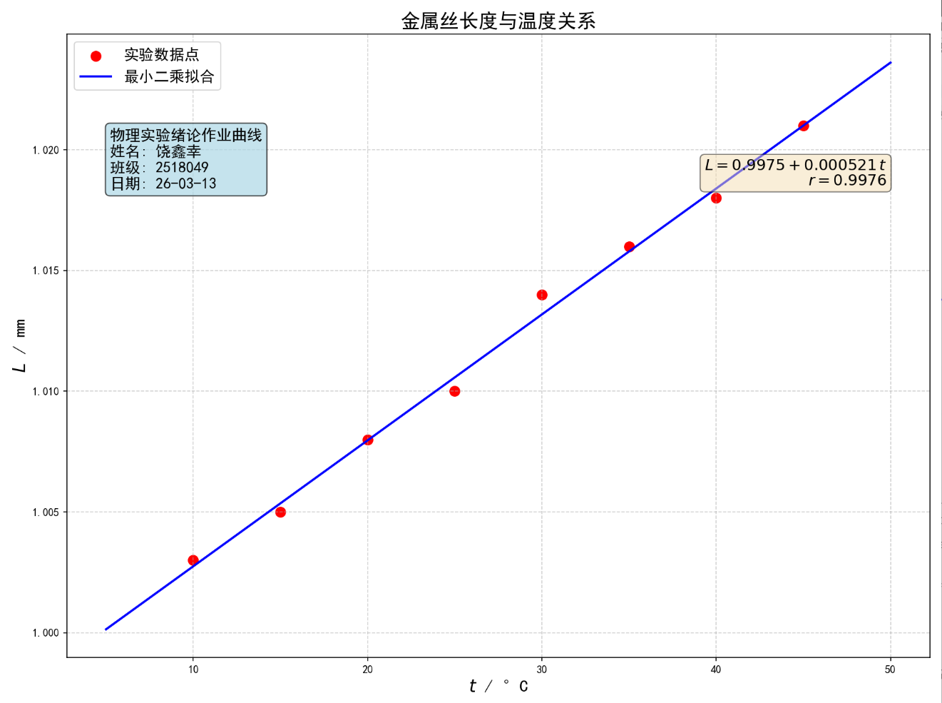
- 故
- $L_{0}=a=0.9975 mm, α=\frac{b}{a}=\frac{0.0005214}{0.9975}=5.23×{10}^{-4} ​^{∘}C^{-1}$

